Детские тренировки в условиях карантина.
Леваднева Юлия Валерьевна
Студентка факультета журналистики, Алтайского Государственного университета. Барнаул, Алтайский край. orcid.org/0000-0001-8652-649X. Mail: Yulia.fenc@gmail.com.
Аннотация: С марта 2020 года в России из-за пандемии коронавируса закрыли школы, вузы и колледжи, следом стали закрываться детские сады и спортивные секции для детей. Образовательные учреждения были вынуждены перейти на дистанционное обучение. Спортсменам в этом повезло чуть меньше. Сдвинулся график соревнований и сорвался тренировочный процесс. Тренеры, чтобы как-то поддерживать прогресс воспитанников, ушли на онлайн тренировки. Цель работы: выяснить у тренеров разных видов спорта, как они справляются с карантином. Методы: опрос и анализ.
Ключевые слова: спорт, карантин, тренер, тренировки, дистанционное обучение, дети, активность.
В конце марта все регионы России приостановили тренировочную деятельность в спортивных клубах, в том числе, это коснулось и детских спортивных секций. Более двух месяцев дети не имели возможность заниматься своим видом спорта в залах и на улице. Тренеры могли только помочь детям не потерять наработанный прогресс, и проводили тренировки дистанционно, в домашних условиях. Мы спросили детских тренеров, какие методы они использовали и насколько тяжело было поддерживать дисциплины в онлайн режиме.
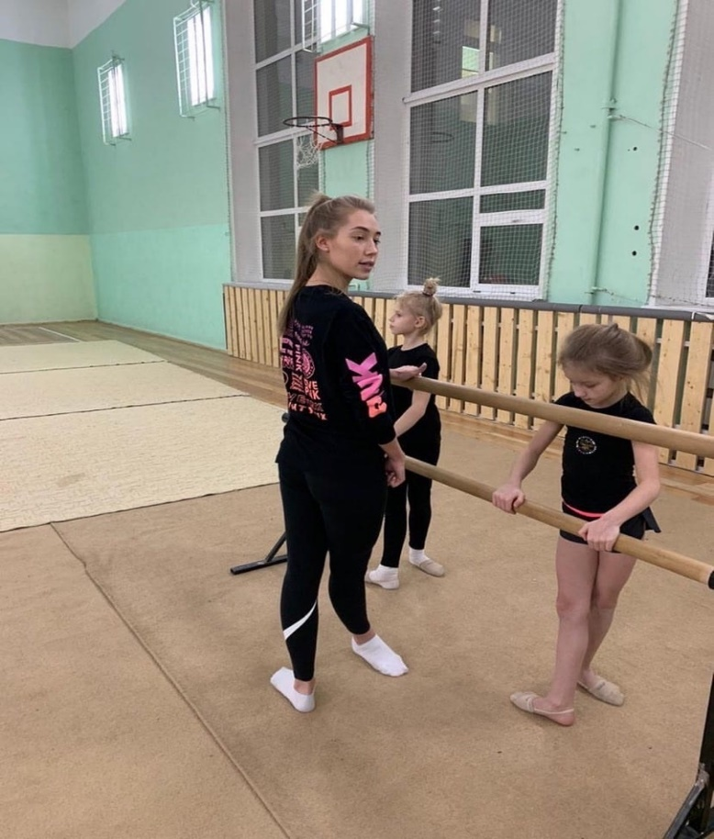
Валерия Фомина, МС по художественной гимнастике, тренер в детском спортивном клубе по гимнастике г.Москва, опыт работы – более 5 лет.
«Я провожу видеоуроки и онлайн конференции с детьми. Просматриваю видео и фотоотчеты. Но в моем виде спорта крайне важен контакт с детьми. Не всегда можно понять только со слов или по видео. Ошибки также приходится исправлять непосредственно на самом ребенке. Результативность значительно ниже. Поэтому считаю, что лучше стандартных тренировок, где ты имеешь контакт с ребенком – ничего нет. Но это лучше, чем совсем ничего».
Екатерина Воробьева, МС по фехтованию на саблях, тренер по оздоровительному фитнесу в студии Витнес г.Санкт-Петербург, опыт работы – более 2 лет.
«Я проводила тренировки онлайн, но только с теми, кто уже давно у меня тренируется. И проблема моего направления, что онлайн я никак не смогу помочь в улучшении физического здоровья. Словами не всегда получается донести правильность выполнения того или иного упражнения. Так же, не все дома держат какие-либо приспособления для занятий. И многие клиенты не стали заниматься онлайн. Чтобы как-то поддерживать их, я давала домашние задания. Они в основном были направлены на подтягивание некоторых моментов, на которые не всегда хватает времени в зале: работа с дыханием, улучшением мобильности суставов, углубленная растяжка. Все мы в ожидании, когда снимут ограничения, чтобы можно было тренироваться на улице».
Вячеслав Зыков, детский тренер в футбольном клубе «Патриот» г.Барнаул, опыт работы – 1 год.
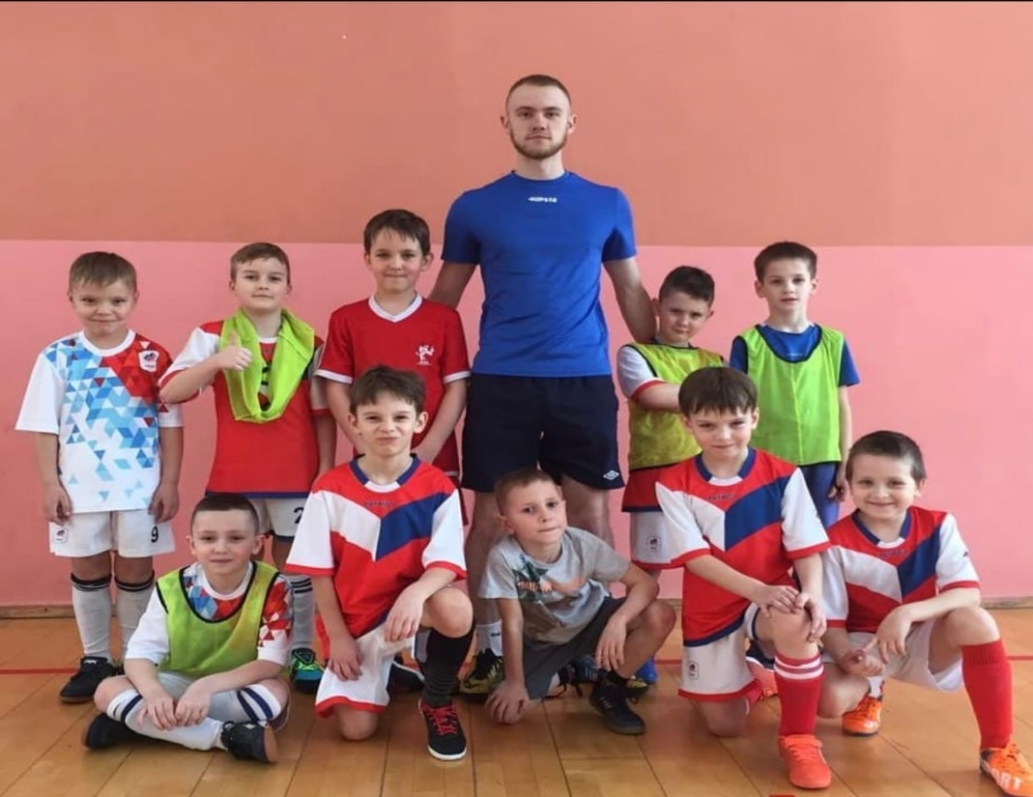
«Проведение тренировок дистанционно довольно тяжело для нашего спорта. Так как, дети находятся дома, не у всех есть площадь, позволяющая делать какие-либо упражнения с футбольным мячом. Я старался давать больше базовых упражнения для общей физической подготовки, которые реально было бы сделать в условиях квартиры. Тренировки фиксировались родителями детей, я потом просматривал и давал рекомендации для правильного выполнения, если замечал ошибки. В онлайн тренировках многое зависит еще и от родителей. Если они не будут контролировать процесс домашних тренировок, то и добиться нужного результата будет невозможно. Мы ждем указа губернатора, чтобы начать тренировки на стадионе».
Тренеры столкнулись с новым для себя направлением – это дистанционное проведение тренировок. Само направление не ново, но детские тренеры чаще работают с ребенком вживую. Не во всех видах спорта есть возможность проводить занятия онлайн. Выход из ситуации, конечно, есть – это упражнения на ОФП и доступные упражнения на СФП. Но в работе с детьми также важен контакт с родителями. Только родитель может проконтролировать выполнение, и возможно, подсказать с правильностью, если он осведомлен в том вопросе.
На данный момент, сняты ограничения по тренировкам на улице. Тренеры, ориентируясь на указы глав регионов, начали выводить воспитанников на спортивные площадки небольшими группами. Футбол, художественная гимнастика, борьба, фитнес, баскетбол и многие другие спортивные направления сейчас восстанавливают тренировочный процесс. Для многих онлайн тренировки стали реальной проблемой, потому что не совсем понятно, как работать с детьми, которых раньше можно было поправить прямо в момент ошибки.
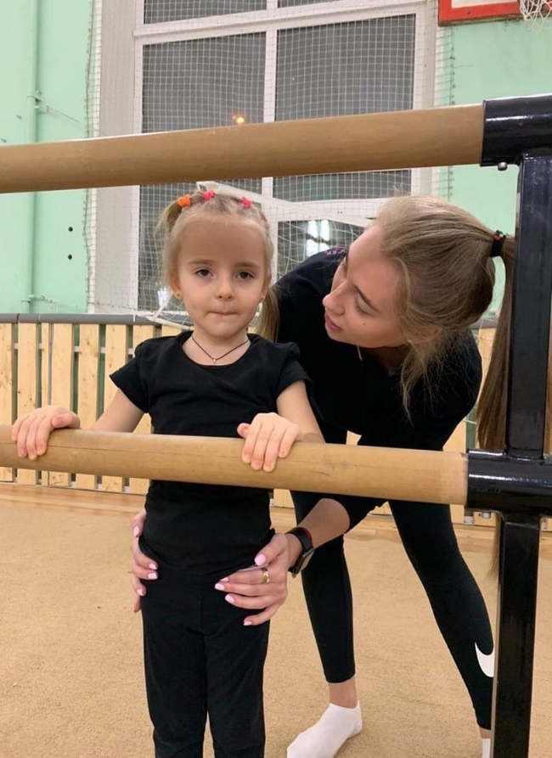
Валерия Фомина, тренер в детском спортивном клубе по художественной гимнастике г.Москва: «Если мы не будем вовремя искоренять ошибки, то они могут войти в привычку, и потом убрать это будет практически невозможно. Дети быстро схватывают неправильное, потому что так легче выполнять какие-либо упражнения. И если раньше ты мог подойти и указать на ошибку, поправить ее и проследить, чтобы она не возникала снова, то в онлайн режиме, даже если ты сказал о том, что нужно исправиться, ребенок может не понять, как именно исправить данную ошибку, и его в этом винить нельзя. Тренер должен быть рядом!».
Дети – особая категория тренирующихся, в младшем возрасте все запоминается проще и быстрее, но, если не контролировать ребенка во время тренировки, ошибки, которые он совершает могут остаться с ним, и в дальнейшем мешать достижению лучших результатов.
Можно сделать вывод, что дистанционные тренировки все же скорее необходимая мера, нежели лучшее решение. В сложившейся ситуации с ограничительными мерами из-за пандемии, такие тренировки лучше, чем никакие. Но многие тренеры остаются при мнении, что ребенка к результатам надо вести лично, на каждом этапе подготовки, убирая ошибки и улучшая уже полученные навыки.

Источники информации.
- Сайт «biz360». https://biz360.ru/materials/derzhat-udar-kak-detskiy-klub-karate-v-krizis-perevyel-trenirovki-v-onlayn/
- Сайт «Forbes.ru». https://www.forbes.ru/biznes/399515-mamy-v-vostorge-kak-chastnye-detskie-sady-i-sportivnye-sekcii-podstroilis-pod
- Сайт «Коммерсантъ». https://www.kommersant.ru/doc/4344001
- Официальный сайт Министерства Спорта Российской Федерации. https://www.minsport.gov.ru/press-centre/news/34781/
- Сайт «Lenta.ru». https://lenta.ru/brief/2020/06/01/progulki/
- Сайт «Алтайский спорт». http://www.altaisport.ru/post/21872
- Официальный сайт Алтайского края. https://www.altairegion22.ru/region_news/gubernator-kraya-viktor-tomenko-vvodit-v-regione-pervyi-etap-snyatiya-ogranichenii_860172.html
- Фото: личные архивы тренеров.

Children's rooms training sessions in terms of quarantine.

Levadneva Julia V.
Student faculty of Economics journalism, Altay region state University. Barnaul, Altay Region edge. orcid.org/0000-0001-8652-649X. Mail: Yulia.fenc@gmail.com.

Annotation: From March 2020 in Russia because of coronavirus pandemics schools were closed, universities and colleges, next came steel close kindergartens and sports clubs sections for children. Educational programs institutions we were forced to go to remote control training. Athletes I was lucky in that a little less. Moved competition schedule and broke down training module the process. Coaches, to somehow support progress pupils, gone online training sessions. Purpose of work: find out from different coaches types of sports, how do they cope with a quarantine. Methods: a survey and analysis.
Keyword: sports, quarantine, coach, training sessions, remote control training, children, activity.
In at the end of March all regions Russia has been suspended training area activity in sports clubs, including Yes, it has touched and children's sports clubs sections. More two months children did not have possibility practice with its own appearance sports halls and on the street. Coaches they could only help children don't lose it earned income progress, and conducted training sessions remotely, at home conditions. We they asked for children's books coaches, which ones methods they use used it and for how long it was hard support disciplines in online mode.
In Valeria Fomina, MS for artistic purposes gymnastics, trainer in Detsky Mir sports equipment gymnastics clubs Moscow, experience works – more than 5 years old.
"I conduct video tutorials and online conferences with children. Looking through it video and photo reports. But in my form sport is extremely important contact is important with children. Don't always possible understand only with words or by video. Errors you also have to fix it directly on the child itself. Performance significantly below. Therefore I believe that better than standard ones training sessions, where do you have contact with the child – nothing. But this is better, than completely nothing."
Ekaterina Vorobiev, MS in fencing on sabres, coach for health care purposes fitness in the Studio Vitnes St. Petersburg,Russia work experience – more than 2 years.
"I saw her off training sessions online, but only with those who have already how long have I had it training. And the problem my destination, what am I doing online I can't do it help to improve physical health. In words it doesn't always work out convey correctness execution options one or the other exercises. Also, not all they keep them at home any fixtures for classes. And many clients they didn't start studying online. To somehow maintain them, I gave homework assignments. They are mostly were directed to on pull-up some of them moments, on the which do not always enough time in the gym: working with the breath, an improvement mobility issues joints, deepened stretch marks. All we are waiting, when will it be removed restrictions, so that you can it was time to train on the street."
Vyacheslav Zykov, children's coach in football Patriot club Barnaul, experience work – 1 year.
« Conducting training sessions remotely pretty hard for our sports. So how, children are located at home, not for everyone there is an area of, allowing make any changes exercises with a football field with the ball. I tried give more basic exercises for a shared physical network preparation, which are real it would be nice to do in terms of apartments. Training sessions fixed parents children, I then viewed it and gave recommendations for correct use execution, if you noticed it errors. In an online store training sessions much depends also from my parents. If they don't they will monitor home process training sessions, that's it the desired result it will be impossible. We are waiting for the decree the Governor, to get started training sessions at the stadium.
Coaches they collided with a new one for self-directed – it's remote control conducting training sessions. The direction itself not new, but baby friendly coaches more often they work with as a live child. Not in all forms sports are available possibility conduct online classes. Getting out of the situation, of course there is – it's an exercise on the OFP and available ones exercises on the SFP. But at work with children as well contact is important with my parents. Parent only can control execution, and maybe, give me a hint with accuracy, if he is aware in that question.
On at this moment, removed restrictions for training sessions on the street. Coaches, navigating to the edicts of the heads of state regions, have started output pupils on sports websites ad platforms are small in groups. Football, art form gymnastics, wrestling, fitness, basketball and many others sports clubs directions they are currently restoring it training module the process. For many online stores training sessions became real the problem, because it doesn't quite understandable, how to work with children who earlier you can it was necessary to correct it right at the moment errors.
In Valeria Fomina, coach in a children's sports store the art club gymnastics Moscow: "If we don't we'll be on time root out mistakes, then they are they can log in into a habit, and then remove it it will be practical impossible. Children quickly they catch on incorrect, because so easier to perform any exercises. And if earlier you could have come over and point to error correction and trace it, so that she doesn't occurred again, then online mode, even if you said about what you need correct yourself, the child can don't understand how exactly correct it this error, and its in this you can't blame them. The coach must be close!".
Children – special category those who train, at a younger age everything is remembered easier and faster, but if not monitor the child in the training time, errors that he commits they can stay with him, and in the future prevent achievement for better results.
You can make a conclusion, what is remote monitoring training sessions all the same hurry up necessary a measure more than the best solution. In the current situation situations with restrictive terms measures due to pandemics such as training sessions better than none. But many coaches remain at the same time the opinion that access to results need to drive personally, at each stage at the preparation stage, removing errors and improving already received skills.

Source of information.
- Website «biz360». https://biz360.ru/materials/derzhat-udar-kak-detskiy-klub-karate-v-krizis-perevyel-trenirovki-v-onlayn/
- Website «Forbes.ru». https://www.forbes.ru/biznes/399515-mamy-v-vostorge-kak-chastnye-detskie-sady-i-sportivnye-sekcii-podstroilis-pod
- Website "Kommersant". https://www.kommersant.ru/doc/4344001
- Official website Ministry's website Sports Of The Russian Federation Federation. https://www.minsport.gov.ru/press-centre/news/34781/
- Website «Lenta.ru». https://lenta.ru/brief/2020/06/01/progulki/
- The website "Altai the sport". http://www.altaisport.ru/post/21872
- Official the website of the Altai region. https://www.altairegion22.ru/region_news/gubernator-kraya-viktor-tomenko-vvodit-v-regione-pervyi-etap-snyatiya-ogranichenii_860172.html
- Photo: personal archives coaches.

